|  |  |
| --- | --- |
| **Proyecto 1 - manual DE uSUARIO** | |
| 202111134 | Mario René Mérida Taracena |

# Descripción del Sistema

El sistema AFDGraph es una herramienta visual para diseñar, analizar y validar Autómatas Finitos Deterministas (AFD). Permite:

* Cargar definiciones de AFD desde archivos .lfp.
* Visualizar el autómata como un grafo.
* Validar cadenas de entrada contra el AFD.
* Generar reportes en formato JPEG con tokens y errores léxicos.

# Requisitos del Sistema

1. Java Development Kit (JDK): Versión 8 o superior.
2. Graphviz: Para generación de gráficos (instalado y accesible en PATH).
3. Archivo de entrada: Archivo .lfp con la definición del AFD.

# Instrucciones de Uso

## Compilación del Proyecto:

* Abre una terminal en la carpeta raíz del proyecto (/LFPPROYECTO1).
* Ejecuta el siguiente comando para compilar o ejecutar el proyecto:

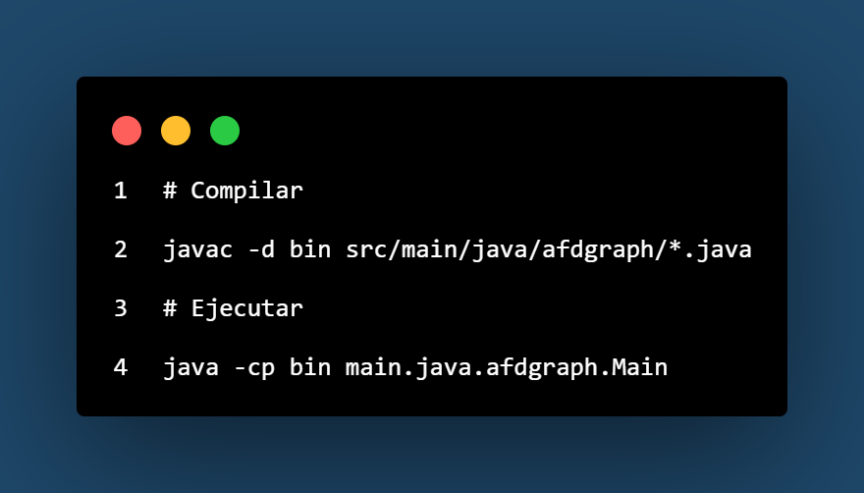

## Interfaz Gráfica:

* Al ejecutar el programa, se mostrará una interfaz gráfica con las siguientes características:
  + **Cargar Archivo:** Selecciona un archivo .lfp con el botón "Analizar Archivo".
  + **Graficar AFD:** Elige un autómata del menú desplegable y haz clic en "Graficar Autómata".
  + **Validar Cadena:** Ingresa una cadena en el campo de texto y presiona "Validar Cadena".
  + **Generar Reportes:** Haz clic en "Generar Reportes" para crear imágenes JPEG en la carpeta reportes/.

# Ejemplo de Archivo .lfp

El archivo de entrada debe tener el siguiente formato:

